Проект

**«Эффективность проектного обучения в современных школах**

**Исследование того, как внедрение проектного обучения влияет на развитие творческих и аналитических навыков учащихся»**

**Введение**

 Сегодня мы можем наблюдать стремительные изменения во всем обществе, которые требуют от человека новых качеств. Прежде всего, речь идет о способности к творческому мышлению, самостоятельности в принятии решений, инициативности. Естественно, что задачи по формированию этих качеств возлагаются на образование, и в первую очередь на школу. Именно здесь должны закладываться основы развития думающей, самостоятельной личности. В связи с этим в организации и управлении образовательным процессом необходимы изменения, которые обеспечат развитие  творческих способностей обучающихся.

         Передо мной, как перед учителем начальных классов стоит  задача не только научить,   но и заинтересовать учащихся, сделать так, чтобы ребятам нравилось то, что они делают. Только тогда ученики с удовольствием идут на урок и с радостью выполняют поставленную задачу.  Считаю, что способствовать развитию творческой, активно действующей личности и формированию системы интеллектуальных и общетрудовых знаний и умений учащихся помогает современный метод обучения -  метод проектов.    Это  гибкая модель организации учебного процесса, ориентированная на творческую самореализацию личности учащихся, развития их интеллектуальных и физических возможностей, волевых качеств и творческих способностей в процессе создания нового продукта под контролем учителя, обладающего объективной и субъективной новизной, имеющего практическую значимость, особенностью которой является возможность совместной творческой работы учителя и ученика. Важно отметить возможность отражения в тематике проектов региональных и местных особенностей, связанных с творчеством народных умельцев.

**Цель проекта**: изучить, как проектное обучение способствует развитию творческих и аналитических способностей учащихся.

**Задачи проекта**:

* рассмотреть влияние проектной деятельности на формирование общих учебных умений, навыков и обобщённых способов деятельности;
* изучить, как проектное обучение помогает ученикам самостоятельно конструировать знания, ориентироваться в информационном пространстве, развивать критическое мышление;
* рассмотреть, как проектная деятельность способствует развитию коммуникативных навыков, учит работать в команде, оценивать ситуации и принимать решения;
* изучить, как участие в проектной деятельности по какой-либо выбранной теме позволяет организовать совместную деятельность не только учащихся, но и их родителей.

**Гипотеза**: развитие творческих способностей и повышение качества обученности учащихся в результате исследовательской деятельности возможно при соблюдении определённых условий:

* исследовательская деятельность учащихся должна быть организована с учётом возрастных и психологических особенностей личности;
* учащимся должны быть представлены возможности для развития и самореализации;
* исследовательская деятельность должна строиться исключительно на добровольной основе;
* занятость исследовательской деятельностью должна быть организована с учётом рационального распределения рабочего времени ребёнка.

Для проведения исследования можно использовать методы наблюдения, анкетирования, опроса, анализа результатов проектной деятельности учащихся и других

**Предмет исследования**: исследовательская деятельность, творческие способности, учебная мотивация на занятиях, в результате занятий исследовательской деятельностью.

**Объект исследования**: исследовательская деятельность учащихся в процессе обучения и во внеурочное время.

**Принципы исследования**: интегральность, непрерывность, межпредметное обучение.

**Формы организации проектно-исследовательской деятельности**: коллективные формы деятельности, творческие группы, конференции, экскурсии, индивидуальная исследовательская деятельность.

**Ожидаемые результаты**: учащиеся, занимающиеся исследовательской деятельностью, уверенней чувствуют себя на занятиях, стали активнее, научились грамотно задавать вопросы, у них расширился кругозор, стали более коммуникативны. Они научились достаточно грамотно создавать презентации по изученным темам, улучшили качество знаний по предмету. Их достижения способствуют повышению самооценки и собственной значимости

**Исследовательская часть**

Аналитический обзор литературы

**Из материалов Интернет платформ мы определили, что такое проектное обучение**

**Проектное обучение** характеризуется высокой коммуникативностью, предполагает выражение учащимися своих мнений, чувств, мыслей, активное включение в реальную деятельность, принятие личной ответственности за продвижение в обучении. В процессе реализации такого обучения обучающиеся овладевают не только базовыми навыками, знаниями и умениями, но и всесторонне развиваются как личности, а также приобретают опыт самообразования и саморазвития.

**Определили некоторые цели проектного обучения**:

* демонстрация исследовательского опыта, приобретённого в процессе обучения;
* мотивация личного интереса к проблеме исследования;
* создание условий для самостоятельного мышления;
* формирование умения работать в коллективе;
* развитие навыков самостоятельного поиска информации.

**Для исследования предлагается рассмотреть следующие аспекты**:

* **Требования и принципы реализации проектного обучения**. **Виды проектов**,
* **Влияние проектного обучения** на развитие творческих навыков учащихся, **Влияние проектного обучения** на развитие аналитических навыков,

**Проектное обучение эффективно в современных школах**, так как позволяет организовать учебную деятельность, соблюдая баланс между теорией и практикой. [moluch.ru](https://moluch.ru/conf/ped/archive/101/5130/)

**Влияние проектного обучения на развитие творческих навыков** заключается в том, что оно помогает раскрыть творческий потенциал учащихся, развивает практические навыки применения полученных теоретических знаний. В процессе работы над проектами школьники осваивают перенос знаний, умений и компетенций из одной предметной области в другую, формируют критическое мышление, умение видеть новые стороны в уже известных предметах и явлениях.

**Определены некоторые преимущества проектного обучения:**

* **Увеличение самостоятельной работы учащихся**. Ученики получают навыки самостоятельного поиска и обработки необходимой информации.
* **Повышение мотивации обучающихся** в учёбе. Процесс обучения становится самомотивируемым, так как возрастает интерес и вовлечённость в работу по мере её выполнения.
* **Активизация познавательных интересов учащихся**.
* **Повышение самооценки учащихся**, занимающихся выполнением проектной работы.
* **Предоставление каждому возможности самореализации**.
* **Развитие коммуникативных навыков**, умения работать в коллективе.

Однако важно помнить, что идеальных методов обучения не бывает, и в разных образовательных контекстах проектное обучение может быть как полезно, так и неэффективно и даже вредно

Счет научных работ, посвященных методу проектов в образовании, в последние годы пошел уже на тысячи. Среди этих публикаций немало теоретических, но большинство носят научно-практический характер и описывают внедрение моделей и технологий проектного обучения, результаты которого оцениваются, как правило, положительно.

Емкий анализ функций, сущности, признаков и принципов метода проектного обучения дан в статье Ф. В. Шарипова, где предлагается следующее определение учебного творческого проекта: «Это самостоятельно разработанный и изготовленный учащимися продукт (материальный или интеллектуальный) от идеи до ее воплощения, обладающий субъективной или объективной новизной, выполненный под контролем и при консультации преподавателя» [1, с. 90]. В перечне требований к использованию метода автор указывает то, что педагоги порой упускают из виду: наличие значимой проблемы, нуждающейся в творческом решении на основе интегрированного знания и исследовательского поиска.

Освещая принципы и этапы применения проектного метода, Н. В. Емельянова и О. Г. Ларионова также подчеркивают, что выполнение проекта предполагает интегрирование знаний и умений из различных сфер науки и техники и творческих способностей обучающихся [2].

Работа В. В. Решетка интересна тем, что ее эмпирическим основанием является использование разных типов рассматриваемого метода в обучении студентов направления подготовки «Дизайн», т. е. в той сфере, где, на наш взгляд, этот метод наиболее перспективен [3].

По мнению немецкого исследователя Р. Дреера, актуализация проектного обучения прямо связана с переходом системы профессионального образования к двухуровневой модели «бакалавриат - магистратура». Ученый полагает, что внедрение метода проектов следует начинать с подготовки не студентов, а преподавателей, каждый из которых должен доказать свою готовность к подобному виду обучения, представив как проект собственную учебную дисциплину [4].

Е. М. Турло тоже считает, что введению в практику вузов проектного обучения препятствует отсутствие специальной подготовки преподавателей, их ориентация не на сущность, а на формальные признаки соответствующего метода. Подобные утверждения справедливы, однако отнесенные автором к основным ограничениям использования проектных технологий низкая мотивация обучающихся к участию в проектной работе и нечеткость критериев оценки ее результатов [5] могут, с нашей точки зрения, расцениваться только в качестве ошибочных действий преподавателя, но не как недостатки метода.

Э. Ф. Зеер, Е. В. Лебедева и М. В. Зиннатова, указывая, что проектный подход ориентирован на модернизацию существующего образования и инновации, отмечают, что процессный и проектный подходы в образовании в отдельных случаях вступают в противоречие. Значимым для нашего исследования является признание факта, что профессиональный выбор обучаемых в современных условиях не всегда бывает осознанным и целенаправленным [б].

Л. В. Анохина в целях развития проектного обучения предлагает создание в вузах лабораторий проектных технологий [7].

В. Н. Буинцев описывает собственный опыт организации проектного обучения. Любопытно, что автор, сосредоточившись на личной практике, словно вскользь вскрывает одно из основных противоречий современной системы образования: требования государственных образовательных стандартов невозможно реализовать традиционными методами обучения, для этого проектное обучение является более целесообразным, но тогда учебные планы должны подчиняться этапам разработки проекта, что в рамках существующих требований нереально [8].

Ф. К. Зайнуллина настаивает на том, что учебное проектирование - один из наиболее эффективных методов обучения, поскольку оно мотивирует студентов самостоятельно приобретать знания из разных источников и даже неудачный проект может считаться положительным педагогическим результатом. Автор акцентирует значимость роли преподавателя при проектном методе обучения [9], но обходит стороной сложности, упомянутые В. Н. Буинцевым.

В отличие от Ф. К. Зайнуллиной Н. Ю. Сафонцева относит разработку проекта лишь к возможным вариантам метода проблемного обучения [10, с. 47].

В. С. Лазарев обращает внимание на то, что в образовательных организациях не созданы полноценные условия для развития исследовательского мышления учащихся, поэтому, «включаясь в проектирование, они не осваивают культуру проектировочной деятельности» [11, с. 40].

В работах Ж. К. Тлеубердиевой и А. С. Касеновой представлены методики проектного обучения, есть указание на необходимость обращать внимание на индивидуальные способности обучаемых, предупреждаются некоторые ошибки преподавателя, но не поднимаются проблемы и трудности организации командной проектной работы и взаимодействия учащихся во время ее осуществления [12].

Нас заинтересовала таблица, предложенная **Е.С. Полат, Н.Ю. Пахомовой**

**Этапы работы над проектом**

|  |  |  |
| --- | --- | --- |
| **Этапы работы над учебным проектом** | **Содержание этапов работы над проектом** | **Деятельность учеников, учителя, родителей** |
| Мотивационный этап | Определение проблемы и вытекающих из нее задач исследования | Учитель заявляет общий замысел, создает положительный мотивационный настрой.  Ученики обсуждают, предлагают собственные идеи. |
| Планирующий (подготовительный, проектировочный) этап | Выдвижение гипотез, их решений («мозговая атака», круглый стол и т.д.) | Определяются тема и цели проекта, формулируются задачи, вырабатывается план действий, устанавливаются критерии оценки результата и процесса, согласовываются способы совместной деятельности. |
| Обсуждение методов исследования (анализ инф., наблюдение, опрос и т.д.) |
| Обсуждение способов оформления конечных результатов (доклад, игра, видеоклип, презентация и др.) |
| Информационно-операционный | Сбор, систематизация и анализ полученных данных | Ученики собирают, отбирают материал, работают с литературой и другими источниками.  Учитель наблюдает, координирует, поддерживает, сам является информационным источником. |
| Практический (моделирующий) | Выполнение запланированных действий | Ученики непосредственно выполняют и оформляют проект.  Учитель помогает в решении возникающих у учащихся вопросов. |
| Контрольно-коррекционный | Подведение итогов, оформление результатов, их презентация | Ученики осуществляют самооценку готовности к защите проекта.  Учитель координирует готовность учащихся к защите проекта. |
| Рефлексивно-оценочный этап | Ученики представляют продукт собственной проектной деятельности, осуществляют устную или письменную самооценку, участвуют в коллективном обсуждении и содержательной оценке результатов и процесса работы.  Учитель выступает участником коллективной оценочной деятельности, координирует, направляет рефлексивно-оценочную деятельность учащихся. |
| Выводы, выдвижение новых проблем исследования |  |

Таким образом, даже такой краткий обзор спектра точек зрения в научной среде по поводу реализации и методического обеспечения проектного обучения от безусловного одобрения (вне анализа конкретных условий) до проявления критики показывает, что однозначно отрицательные оценки метода отсутствуют.

Практическая часть

Уровень изме- нений в деятельности учащихся отслеживается учителем и самим учащимся по специально подобранным и разработанным авторским методикам, предложен- ным в таблице 1, где также представлена попытка сопоставления этапов орга- низации проектной деятельности детей, деятельности педагога, деятельности учащихся и тех познавательных и коммуникативных действий, развитие кото- рых обеспечивает деятельность учащихся на данном этапе в работе над проектом.

# ССопоставление этапов работы над проектом, элементов деятельности педагога, учащихся, методик диагностики уровня раз- вития учебных действий учащихся.

|  |  |  |  |  |  |  |  |  |  |  |
| --- | --- | --- | --- | --- | --- | --- | --- | --- | --- | --- |
| **Этап** | **Цель и задачи**  **этапа** | | **Универсальные учебные**  **действия** | | **Деятельность учителя** | | **Деятельность учеников** | | Методика диагностики  уровня изменений | |
| 1. Погружение в проект: целе- полагание и постановка за- дач. | *Цель:* подготовка учащихся к про- ектной деятельно- сти.  *Задачи:*  определение про- блемы, темы и це- лей проекта в ходе совместной дея- тельности педагога и обучающихся; создание группы (групп) учащихся для работы над проектом. | | *самостоятельное выделе- ние и формулирование по- знавательной цели; поста- новка задач. | | Отбирает возможные те- мы деятельности и пред- лагает их учащимся.  Помогает сформулиро- вать:   * проблему проекта; * цель и задачи.   Организует поиск уча- щимися оптимального способа достижения по- ставленных целей проек- та.  Помогает в анализе  и синтезе, наблюдает, контролирует.  Консультирует учащихся при постановке цели и задач, при необходимости корректирует их форму- лировку. | | Осуществляют вживание в ситуацию.  Обсуждают тему проекта, предмет исследования с учителем.  Получают дополнитель- ную информацию.  Определяют свои потреб- ности.  Принимают в составе группы (или самостоя- тельно) решение по поводу темы проекта и аргументи- руют свой выбор.  Осуществляют:   * анализ ресурсов и поиск оптимального способа дос- тижения цели проекта; * личностное присвоение проблемы.   Формулируют цель проек- та. | | Методика оценки сфор- мированности отдель- ных компонентов учеб- ной деятельности (Г.В. Репкина, Е.В. Заика)*  Осознаваемые мотивы учения (Матюхина М.В.) Методика диагностики структуры учебной мо- тивации*  Методика «Направлен- ность на приобретение знаний (Е.П.Ильин, Н.А. Курдюкова)  Методика «Направлен- ность на отметку» (Е.П.Ильин, Н.А. Курдю- кова) | |
| 2. Планирова- ние деятельно- сти | *Цель:* поопераци- онная разработка проекта с указани- ем перечня кон- кретных действий и  результатов, сроков и ответственных.  *Задачи:*  определение ис- точников информа- ции, способов сбо- ра и анализа ин- формации, вида продукта и воз- можных форм пре- зентации результа- тов проекта, сроков презентации; установление про- цедур и критериев оценки результатов и процесса;  распределение за- дач (обязанностей) между членами группы. | | *поиск и выделение необ- ходимой информации; применение методов ин- формационного поиска, в том числе с помощью ком-  пьютерных средств: *структурирование знаний; выбор наиболее эффектив- ных способов решения за- дач в зависимости от кон- кретных условий;  *постановка вопросов – инициативное сотрудниче- ство в поиске и сборе ин- формации;  *анализ - выделение эле- ментов и «единиц» из цело- го | | Направляет процесс по- иска информации учащи- мися (при необходимости помогает определить круг источников информации,  рекомендует экспертов).  Предлагает учащимся:   * различные варианты и способы хранения и сис- тематизации собранной информации; • организо- вать группы; * распределить роли в группах; * спланировать деятель- ность по решению задач проекта; * продумать возможные формы презентации ре- зультатов проекта; * продумать критерии оценки результатов и процесса.   Организует процесс кон- троля (самоконтроля) раз- работанного плана дея-  тельности и ресурсов. | | Осуществляют:   * поиск, сбор, системати- зацию и анализ информа- ции; * разбивку на группы;   распределение ролей вгруппе;   * планирование работы; * выбор формы и способа презентации предполагае- мых результатов; * принятие решения по ус- тановлению критериев оценивания результатов и процесса.   Продумывают продукт групповой и/или индиви- дуальной деятельности на данном этапе.   * Проводят оценку (само- оценку) результатов дан- ного этапа работы | | **Методика оценки сфор- мированности отдель- ных компонентов учеб- ной деятельности (Г.В. Репкина, Е.В. Заика)\***  Определение уровня развития произвольной ре- гуляции деятельности (Н. В. Нижегородцева)- | |
| 3. Осуществле- ние деятельно- сти по реше- нию проблемы | *Цель:* разработка проекта.  *Задачи:*  самостоятельная  работа учащихся по своим индивиду- альным или груп- повым задачам проекта.  промежуточные  обсуждения полу- ченных данных в группах, на консультациях (на уроках и/или во внеурочное время). | | *поиск и выделение необ- ходимой информации; применение методов ин- формационного поиска, в том числе с помощью ком- пьютерных средств:  *структурирование знаний; выбор наиболее эффектив- ных способов решения за- дач в зависимости от кон- кретных условий;  *рефлексия способов и ус- ловий действия, контроль и | | Наблюдает, советует, косвенно руководит дея- тельностью, отвечает на вопросы учащихся.  Контролирует соблюде- ние правил техники безо- пасности.  Следит за соблюдением временных рамок этапов деятельности. | | Выполняют запланирован- ные действия самостоя- тельно, в группе или в комбинированном режиме. При необходимости кон- сультируются с учителем (экспертом).  Осуществляют промежу- точные обсуждения полу- ченных данных в группах. | | **Методика оценки сфор- мированности отдель- ных компонентов учеб- ной деятельности (Г.В. Репкина, Е.В. Заика)\*** Прогрессивные матрицы Равена.  **Методика исследования коммуникативных и ор- ганизаторских способно- стей (КОС – 1) /6,7/\*** | |
| 4. Оформление результатов | *Цель:* структури- рование получен- ной информации и интеграции полу- ченных знаний, умений, навыков.  *Задачи:*  анализ и синтез данных;  формулирование выводов. | | *постановка и формулиро- вание проблемы, самостоя- тельное создание алгорит- мов деятельности при ре- шении проблем творческо- го и поискового характера;  *действие со знаково- символическими средства- ми (замещение, кодирова- ние, декодирование, моде- лирование). | | Наблюдает, советует, направляет процесс ана- лиза.  Помогает в обеспечении проекта.  Мотивирует учащихся, создает чувство успеха; подчеркивает социальную и личностную важность достигнутого | | Оформляют проект, изготавливают продукт.  Участвуют в коллективном анализе проекта, оценива- ют свою роль, анализиру- ют выполненный проект, выясняют причины успе- хов, неудач.  Проводят анализ достиже- ний поставленной цели. Делают выводы. | |  | |
| 5. Презентация результатов | | *Цель:* демонстра- ция материалов, представление ре- зультатов.  *Задачи:*  подготовка презен- тационных мате- риалов;  подготовка пуб- личного выступле- ния;  презентация проек- та. | | *Рефлексия учащимся сво- их действий  * умение адекватно, осоз- нанно и произвольно стро- ить речевое высказывание в устной и письменной речи, передавая содержание тек- ста в соответствии с целью (подробно, сжато, выбо- рочно) и соблюдая нормы построения текста (соот- ветствие теме, жанру, сти- лю речи и др.);  *самостоятельное создание алгоритмов деятельности при решении проблем творческого и поискового характера. | | Организует презентацию. Продумывает и реализует взаимодействие с родите- лями.  При необходимости кон- сультирует учащихся по вопросам подготовки презентации и оформле- ния портфолио.  Репетирует с учениками предстоящую презента- цию результатов проект- ной деятельности.  Выступает в качестве  эксперта. Принимает отчет:   * обобщает и резюмирует полученные результаты; * подводит итоги обуче- ния;   акцентирует внимание на воспитательном мо- менте: умении работать в группе на общий резуль- тат и др. | | Выбирают (предлагают) форму презентации.  При необходимости кон- сультируются с учителем (экспертом).  Осуществляют защиту про- екта.  Отвечают на вопросы слу- шателей.  Демонстрируют:   * понимание проблемы, це- ли и задач; * умение планировать и осуществлять работу; * найденный способ реше- ния проблемы; * рефлексию деятельности и результата.   Выступают в качестве экс- перта, т.е. задают вопросы и высказывают критические замечания (при презента- ции других групп \ учащих- ся) на основе установлен- ных критериев оценивания  результатов и процесса | | Проективная методика для диагностики школьной тревожности (T.W.Amen., N.Renison, в модификации А.М. Прихожан)  Проективный тест лично- стных отношений, соци- альных эмоций и ценно- стных ориентаций «Доми- ки» (О.А. Орехова)  **Тест школьной тревож- ности Филлипса\***  Шкала явной тревожности  для детей CMAS (Дж. Тейлора, модификация А.М. Прихожан) |
| 6. Оценка ре- зультатов и процесса про- ектной дея- тельности | *Цель:* оценка ре- зультатов и про- цесса проектной деятельности.  *Задачи:* коллективное об- суждение результа- тов проекта;  самоанализ про- ектной деятельно- сти. | | *контроль и оценка про- цесса и результатов дея- тельности.  *оценка учащимся спосо- бов действий  *обобщение  *доказательство  *вывод следствий  *установление аналогий | | Оценивает усилия уча- щихся, креативность, ис- пользование источников, неиспользованные воз- можности, потенциал про- должения, качество отче- та, мотивирует учащихся. Наблюдает, направляет процесс. | | Осуществляют оценивание деятельности и ее результа- тивности в ходе:   * коллективного обсужде- ния; * самоанализа. | | **Методика оценки сфор- мированности отдель- ных компонентов учеб- ной деятельности (Г.В. Репкина, Е.В. Заика) \***  Тест на развитие само- контроля ( Н .В. Нижего- родцева, В.Д. Шадриков) Тест Рене Жиля (социаль- ной приспособленности). Шкала социально- психологической адапти-  рованности К. Роджерса и Р. Даймонда | |

Учебное действие целеполагание - в целом наблюдается положительная динамика уровня развития целеполагания. Исходя из того, что целеполагание достаточно сложный процесс, начальный уровень сформированности действия был достаточно низким -

. Но в процессе проектной деятельности, в ре- зультате того, что перед уча- щимся неоднократно ставилась

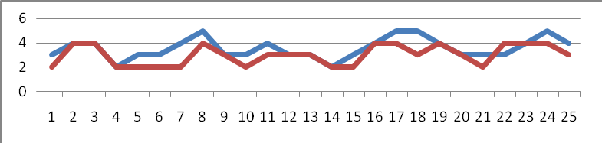

задача целеполагания, данное действие формируется достаточно продуктивно.

Учебное действие – плани- рование, уровень сформирован- ности представлен на следую- щем графике. Так как с этим действием учащиеся достаточно активно сталкиваются в реаль- ной жизни, следовало ожидать, что уровень его сформированно- сти на начальном этапе зафикси-

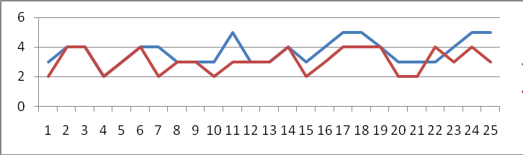

руется как достаточно высокий. Но, как показала практика, это умение необхо- димо формировать. Систематически работая над проектами, дети научились самостоятельно планировать решение учебной задачи, осуществлять самокон- троль на различных этапах. На данном этапе положительная динамика наблю- дается практически у всех учащихся.

Действия по решению учебной задачи представлены на следующем гра- фике. На практике я столкнулась с

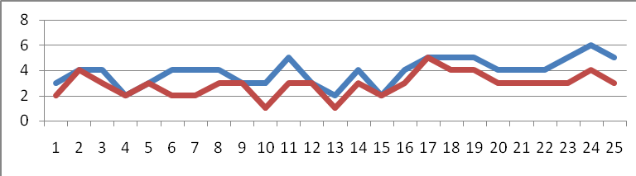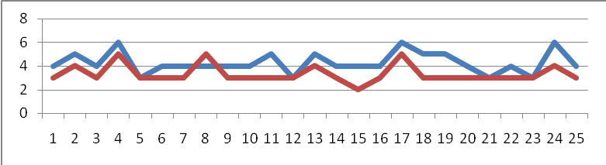

достаточно низким уровнем само- стоятельности детей в решении по- ставленной задачи. Это учебное дей- ствие начинает формироваться с подросткового возраста. При отсут-

ствии оптимального уровня самостоя- тельности в дошкольном и младшем школьном возрасте, учебные действия по реализации учебной задачи требуют постоянного контроля и корректировки

Уровень сформированности учебного действия контроля процесса и ре-

зультата решения учебной задачи представлен на следующем графике. С меха- низмом контроля учащиеся сталкиваются на протяжении всего процесса школьного обучения. Однако, в проектной деятельности очень важен элемент самоконтроля т.к. достаточно большой объём работы учащиеся осуществляют самостоятельно, в отсутствии учителя самокорректировка достаточно важна. По результатам видно, что динамика развития действия у основной части обу- чающихся незначительна, а в некоторых случаях даже отрицательна, то есть сформированность действия нестабильна. Формированию данного учебного действия необходимо уделить особое внимание в дальнейшей работе.

Согласно этой же методике, динамика изменений в области учебного дей- ствия оценивание представлена на сле-

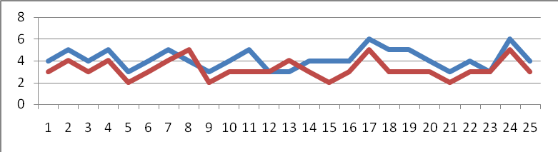

дующем графике. Как показывает диагно- стика, это умение достаточно сформиро- вано у детей среднего школьного возраста и роль проектной деятельности заключа- ется в качественном анализе собственной работы и работ своих одноклассников.

Отсюда – положительные результаты более, чем в половине случаев. Но остав- шаяся часть учащихся заслуживает особого внимания и дополнительных меро- приятий по формированию учебного действия оценивания.

Следующая диаграмма иллюстрирует исследование структуры учебной мотивации, см. таблицу 1. Здесь представлены уровни сформированности внут- ренней мотивации учащихся 6(7) классов. На следующей диаграмме указано изменение уровня учебной мотивации в те-

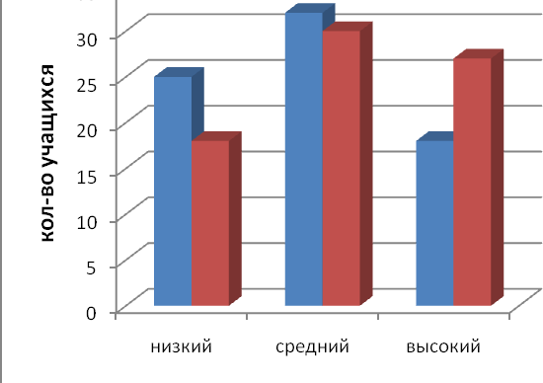

чение последних двух годов той же группы респондентов. Из диаграммы видно, что в результате систематической проектной дея- тельности количество респондентов с низ- ким и средним уровнем учебной мотивации сократилось, с низким более существенно. В то же время учащихся с высоким уровнем внутренней мотивации стало существенно

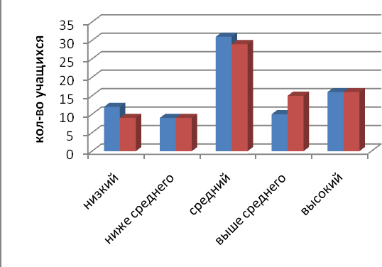

больше. Анализ сделать вывод о том, что реализация учебных проектов позволяет скорректировать внутренние мотивы учеников.

Далее следует диаграмма результа- тов исследования коммуникативных (выше) и организаторских (ниже) спо- собностей по той же методике (КОС – 1)

/6,7/, см. таблицу 1. В диаграммах прослеживается наличие большего количест-

ва учащихся со средним уровнем сформированности организаторских и комму- никативных способностей. Положительная дина-

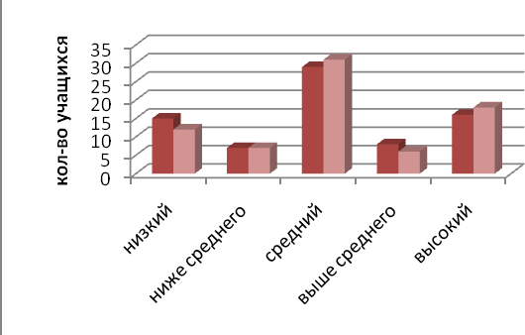

мика в области коммуникативных способностей гораздо более существенна, в отличие от органи- заторских, где она незначительна, а в некоторых моментах даже отрицательна. Групповая форма работы над проектом предполагает достаточно высокий уровень требований к развитию комму- никативных действий, а потребность в организа-

ции группы наблюдается у небольшого количества учеников.

Рвзработаны задания для развития учебных действий (информационно-аналитических умений; информационно-поисковых умений).

* 1. **Для развития способности видеть проблемы на уроке познания мира**

**в 3 четверти учащимся предложено задание «Изменение точки зрения на объект».** Методика «продолжения неоконченных рассказов от имени разных персонажей».

А) «Осеннее небо покрылось чёрными тучами, и пошёл снег. Крупные снежные хлопья падали на дома, деревья, тротуары, газоны, дороги…»

- Представь, что ты гуляешь во дворе с друзьями.

Как ты отнесёшься к появлению первого снега?

Затем представь, что ты – водитель грузовика, едущего по заснеженной дороге; или лётчик, отправляющийся в полёт; ворона, сидящая на дереве; зайчик или лисичка в лесу.

С заданием справились все учащиеся, но показали разный уровень сформированности исследовательских навыков: высокий – 45%, средний – 35%, низкий – 20%

Для улучшения результатов предложены следующие задания:

Б) «В школьном коридоре кто-то уронил кожуру от банана. Миша бежал, наступил на неё и поскользнулся…»

- Продолжи рассказ, оценив эту ситуацию с позиций самого Миши, учителей, школьного охранника, школьного врача, Мишиного друга, Мишиной сестры, Мишиной бабушки; а что по этому поводу мог бы подумать пол, сама кожура банана и др. Задание вызвало большой интерес. По результатам исследования уменьшилось количество низкого уровня на 10%

Одним из главных направлений в проектной деятельности является наблюдение для выявления проблем

- Понаблюдай: «Почему светит солнце?»; «Почему играют котята?»; «Почему попугаи и вороны могут разговаривать?»; «Почему школьники так шумят на переменах?» и др.

**Для развитие умений высказывать суждения, делать выводы**

1. Задание «Проверь правильность утверждений».

- Все деревья имеют ствол и ветви. Клён имеет ствол и ветви. Следовательно, клён – дерево.

- Все волки серые. Рекс серый. Следовательно, он волк.

- Когда идёт дождь, крыши домов мокрые. Крыши домов мокрые. Следовательно, идёт дождь.

- Все ученики 1 «А» класса любят играть в компьютерные игры. Коля Иванов любит играть в компьютерные игры. Следовательно, коля Иванов – ученик 1 «А» класса.

2. Задание «Скажи, на что похожи…»

- Выскажи суждение, сделай вывод: на что похожи узоры на ковре; облака; очертания деревьев за окном; старые автомобили; новые кроссовки и др.

**Задания для развития умения конструировать гипотезы**

1. Задание «Определить условия».

- При каких условиях каждый из этих предметов будет очень полезным? Можно ли придумать условия, при которых будут полезными два или более из этих предметов: очки; компьютер; космический корабль; яблоко; настольная лампа; проект детской площадки; кофеварка; вертолёт; букет полевых цветов; морская свинка.

- При каких условиях эти же предметы будут совершенно бесполезны или даже вредны?

2. Задание «А что, если…?».

- Придумай как можно больше гипотез и провокационных идей, объясняющих, что бы произошло, если бы волшебник исполнил три самых главных желания каждого человека на Земле.

**Задания для развития умения задавать вопросы**

**1. Задание «найди загаданное слово».**

Дети задают друг другу разные вопросы об одном и том же предмете, начинающиеся со слов «что?», «как?», «почему?», «зачем?». Обязательное правило – в вопросе должна быть невидимая явно связь. Например, в вопросе об апельсине звучит не «Что это за фрукт?», а «Что это за предмет?».

2. Задание «Угадай, о чём спросили».

Ученик, вышедший к доске. Получает несколько карточек с вопросами. Не читая вопроса вслух и не показывая, что написано на карточке, он громко отвечает на него. Например, на карточке написано: «Ты любишь спорт?» Ребёнок отвечает: «Я люблю спорт». Всем остальным детям надо догадаться, каким был вопрос.

3. Задание «Найди причину события с помощью вопроса».

Педагог предлагает детям ситуацию. Например: «Девочка вышла из класса до окончания урока. Как ты думаешь, что произошло?»

Серёжа готовился к уроку, но, когда учительница вызвала его к доске, он не мог сказать ни слова. Как вы думаете, почему?

**Задания для развития умения классифицировать**

- Не вызывает ли у тебя возражения данная классификация? Попробуй аргументировать ответ.

- Автомобили: легковые, грузовые, большие, маленькие, чёрные, белые, умеющие плавать, нарисованные в книгах, стоящие в гараже, припаркованные возле дома, показываемые по телевизору, едущие по дорогам.

По итогам такой работы учащимся было предложено объединиться в группы и создать проект

**Последовательность работы над проектом:**

1. Беседа, где выдвигаются проблемные ситуации.

2. Выбор проблемы (Самый важный и сложный момент. Дети младшего школьного возраста самостоятельно выдвинуть проблему не могут. Здесь необходима помощь учителя.)

3. Выбор темы проекта по поставленной проблеме.

4. Определение гипотезы.

5. Определение цели и задач проекта.

6. Составление плана работы над проектом.

7. Сбор информации: анализ предметной и дополнительной литературы, опрос, использование коммуникативных источников, посещение музеев, выставок, библиотек.

8. Индивидуальные или групповые сообщения для одноклассников и их обсуждение.

9. Подтверждение или опровержение гипотезы.

10.Подведение итогов, составление  портфолио (папка документов).

11.Защита проекта.

1 группа

«Счастье в сказках и наяву» (обзор русских народных сказок)

2 группа

Зачем нужен завтрак школьнику?

3 группа

Полезные вкусности

Над проектами учащиеся работали март, апрель месяц. Применяли все исследовательские навыки , полученные на уроках в начальной школе.

Проанализирую проект 1 группы «Счастье в сказках и наяву» (обзор русских народных сказок). Учащиеся правильно сформулировали **цель исследования и гипотезу:**

**Цель исследования:**

выяснить народные представления о счастье в русских народных сказках и сравнить с тем, что думают о счастье мои одноклассники и их родители.

**Гипотеза:**

мы думаем, что представление о счастье в русских народных сказках и моих одноклассников совпадает.

Рассмотрели значение слова «счастье» и исследовали это понятие в народных сказках;

выяснили , изменилось ли представление о счастье со времени создания сказок и по сегодняшний день*.*

**Объект исследования:**

* русские народные сказки;
* ученики 1 А класса и их родители.

**Предмет исследования:**

значение слова «счастье».

**Методы исследования:**

* опрос;
* изучение сказок по теме исследования;
* сравнение.

**В теоретическая части** начали свою работу с выяснения значение слова «счастье».

**Представление о счастье в русских народных сказках**

**Итак, счастье в русских народных сказках заключается в следующем:**

- счастье- достаток, дарованный за доброту сердца;

- счастье- получение царского статуса;

**-** счастье – награда за терпение, смелость;

-счастье – любить свою семью.

Счастье в сказках не достаётся просто так. Чтобы стать счастливым, герой обязательно должен пройти через испытания. Счастливыми становятся персонажи с такими качествами как: честность, доброта, смелость, храбрость. Чтобы стать счастливым, герой обязательно должен пройти через большие испытания. Все сказки заканчиваются счастьем, и мы всегда видим радостных сказочных героев.

Учащимся стало интересно узнать, что думают о счастье наши одноклассники и их родители. Всем им было предложено поделиться своим представлением о счастье.

В опросе приняли участие 20 учеников 1 А класса и 24 родителя.

Результаты анкетирования учеников 1 А класса и их родителей

**Ученики 1 а класса о счастье**

|  |  |  |
| --- | --- | --- |
|  | Счастье - это хорошие друзья | 3 человека |
|  | Счастье - это хорошо учиться | 4 человек |
|  | Счастье – это, когда мама и папа рядом | 8 человек |
|  | Счастье - это здоровье | 3 человека |
|  | Счастье - это когда человек радуется, что у него все хорошо | 2 человека |

Для многих моих одноклассников счастье заключается в словах «мама» и «папа» и в хорошей учёбе.

**Родители учеников 2 А класса о счастье**

|  |  |  |
| --- | --- | --- |
|  | Счастье-это обеспеченная жизнь, здоровье своё и детей, дружная семья, работа и мирная жизнь | 19 человек |
|  | Счастье - это когда видишь результат своего труда и доволен своей жизнью | 5 человек |

Итогом той проектной деяткльности стало защита проекта

**.Рассуждения учеников 1 А класса о счастье**

Так же как и наши одноклассники, взрослые своё счастье видят в семье, в детях, в здоровье близких. Наши родители видят счастье в достатке и мирной жизни.

Мы выступили со своим исследованием перед ребятами нашего класса. Было интересно узнать, изменилось ли представление о счастье у наших одноклассников. Мы попросили ребят написать сочинение, что они понимают под словом «счастье» и нарисовать рисунки на тему, каким они видят счастье. Многие ребята написали о том, что счастье- это родители и хорошие оценки в дневнике. Были работы, в которых счастье олицетворялось со здоровьем, с желанием делать добрые дела, с радостью от общения с домашними животными. Ребята связывают своё счастье с радостью в семье.

**Рисунки о счастье**

Все рисунки на тему «Каким я вижу счастье» нарисованы тёплыми, яркими цветами. Многие ребята нарисовали свою семью и природу, которая нас окружает.

Значит, природа и семья для наших одноклассников имеют большое значение в понимании слова «счастье».

Учащиеся с помощью родителей сравним представление о счастье в сказках и окружающих нас людей.

**Формула счастья, в русских народных сказках выглядит так:**

Счастье = достаток +семья +царский статус + награда за доброту и смелость.

**Формула счастья, выведенная моими одноклассниками:**

Счастье = друзья +хорошие оценки +родители + здоровье + радость.

**Формула счастья наших родителей:**

Счастье = здоровье + достаток + дружная семья + мир + радость от самой жизни.

В народных сказках счастье часто связывается с понятиями достаток, богатство, как награда за доброту и смелость. Вероятно, это связано с тем, что люди жили очень бедно.

Наши одноклассники видят счастье в своих родителях и хороших оценках.

Наши родители связывают со счастьем такие понятия, как здоровье, семья, обеспеченность и мирная жизнь.

Представление о счастье наших одноклассников и родителей можно объединить одним словом «радость». Радость от общения с близкими, от хорошей учебы, от мирной жизни, от здоровья. Радость объединяет представление о счастье в сказках и окружающих меня людей.

**Гипотеза** о том,что представление о счастье в русских народных сказках и наших современников в основном совпадает.

**Выводы:**

-в ходе исследования мы выяснили, что понимание слова «счастье» у всех людей разное;

-узнали толкование слова «счастье»;

-узнали, что понимание слова «счастье» сказках и у нас во многом совпадает;

-выяснили, что в сказках счастливыми становятся честные, добрые, смелые персонажи;

-результаты нашего исследования были представлены одноклассникам;

-наше исследование можно использовать на уроках литературного чтения и во внеклассной работе.

Было проведено анкетирование (анонимно) с целью выяснения у учащихся 1 класса (2024-2025 уч.год) предпочтения видов учебной деятельности на уроке, определения сформированности навыков проектной деятельности и выявления эмоционального отношения к школе и классу.

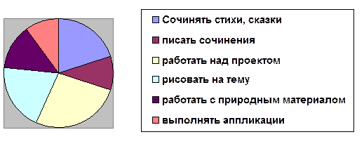На вопросы «*Нравится ли тебе учиться в школе* » и *«Нравится ли тебе учиться в твоем классе»* все ученики (100%) ответили утвердительно «да», что определяет стабильную положительную учебную мотивацию детей. Ответы на вопрос, «*Какие виды деятельности на уроке тебе особенно нравятся»* указывают на предпочтение творческих видов, из них «работа над проектом» была в выборах у 80% учеников

Первоклассники предпочитают работать в парах, группах или «со всем классом над одним заданием», что соответствует 70%, 60% и 60%, то есть можно судить о наличии навыков групповой работы и развитии коммуникативных умений.

Оказывают помощь при выполнении творческих заданий, судя по выборам детей, – учитель (100% выборов), родители (80%), одноклассники (60%), значит можно говорить о том, что цель создания единого творческого образовательного пространства «ученик- учитель - родитель» достигнута.

Детям было предложено отметить те виды умений проектной деятельности, которые они выполняют хорошо и с удовольствием. Практически каждый подчеркнул три из предложенных четырех пунктов: «готовить сообщение»-60%, «презентовать итоги своей работы по заданной теме»-60%, «высказывать предложения по тому, что надо сделать по данной работе»- 50%, «работать в группе сообща»-80%.

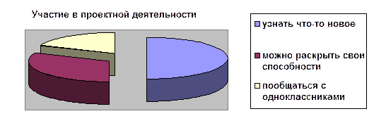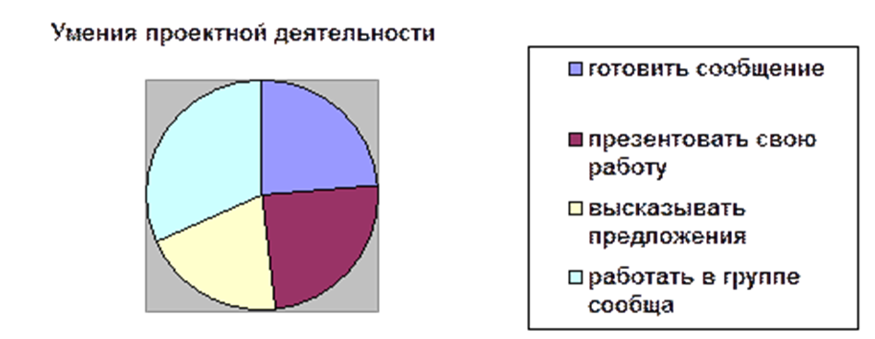 Полученные ответы на вопрос «*Ты участвуешь в проектной деятельности потому, что…»* тоже предполагал несколько выборов, предпочтительных для каждого ученика: «узнать что-то новое» выделили 80% третьеклассников, «можно раскрыть свои способности, подняться в глазах одноклассников на более высокий уровень»-50%, «пообщаться с одноклассниками»-30%.

В ходе работы над темой, я отслеживаю результаты сформированности УУД. Результаты мониторинга дают возможность получить объективную информацию о состоянии и динамике уровня сформированности универсальных учебных действий обучающихся.

***Личностные УУД***

|  |  |
| --- | --- |
| *Мотивация* | *Нравственные представления* |
|  |  |

Анализ проведённых комплексных работ в сравнении, позволяет сделать вывод и о положительной динамике в формировании УУД в целом. Количество обучающихся, на низком уровне выполняющие задания, с помощью которых диагностировались регулятивные, познавательные и коммуникативные УУД, в первом классе ( 3 четверть), в сравнении с первым классом ( 4 четверть), снижается.

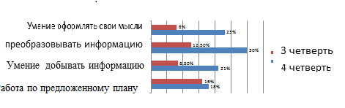

По отдельным позициям заметен рост количества обучающихся, выполняющих задания на повышенном уровне .

Из диаграмм видна положительная динамика в развитии всех видов УУД. У большинства детей развиты свобода общения, желание творить, не останавливаться на достигнутом. Следовательно, использование технологии проектной деятельности способствует развитию универсальных учебных действий.Останавливаться на достигнутом мы естественно не собираемся. В планах на будущее хотим попробовать свои силы в разработке собственного телекоммуникационного проекта. Также начнём осваивать проектную деятельность с использованием мультимедийных презентаций

**Заключение**

Становление детской самостоятельности, инициативности и ответственности, в первую очередь воспитание умения учиться понимается сейчас как ведущая ценность и цель образования нового столетия.

Основная цель проектной деятельности – реализация детьми своих способностей и потенциала личности. Главнейший основополагающий принцип метода проектов – исходить из интересов самого ребенка, детских интересов сегодняшнего дня, непосредственно связанных с текущими практическими и духовными нуждами самих детей, их близких, общества.

Проектное обучение является непрямым, и в нем ценны не только результаты, но и в большей степени сам процесс. Проектное обучение стимулирует истинное учение самих учащихся, потому что оно:

· личностно ориентировано;

· использует множество дидактических подходов;

·самомотивируемо, что означает возрастание интереса и вовлеченности в работу по мере ее выполнения;

· позволяет учиться на собственном опыте и опыте других в конкретном деле;

· приносит удовольствие учащимся, использующим продукт своего труда.

Проектная деятельность в начальной школе позволяет наиболее широко охватить все виды деятельности учащихся, так как включает в себя познавательную, игровую и творческую деятельность, задействует все аспекты жизни детей в школе и дома. Обучение школьников проектной деятельности, ее организация и руководство со стороны взрослых влияет на формирование психологических новообразований личности, на формирование средств и способов мыслительной деятельности, на созревание механизмов произвольной регуляции поведения личности. Таким образом, проектная деятельность является средством обучения и развития личности. Данная технология разрушает школьную рутину, позволяет сместить акцент с процесса пассивного накопления учеником суммы знаний на овладение им различными способами деятельности в условиях доступности любых информационных ресурсов, что, несомненно, способствует активному формированию творческой личности, способной решать нетрадиционные задачи в нестандартных условиях.

В результате педагогической деятельности, все поставленные на период учебной практики задачи, были решены успешно.

В дальнейшем планирую свою работу расширять, усложнять применительно к возрасту, нарабатывать новые материалы и применять их в своей педагогической деятельности.

Исходя из требований, которые предъявляются на современном этапе к качеству и содержанию преподавания, вполне обосновано применение таких средств и технологий обучения, которые предполагают самостоятельную, исследовательскую работу обучающихся. Именно такой характер носит метод проектной деятельности. Можно отметить следующие актуальные преимущества использования метода проектной деятельности в современном образовательном процессе:

1. Значительное увеличение самостоятельной работы обучающихся.

2. Получение навыков самостоятельного поиска и обработки необходимой информации.

3. Повышение мотивации обучающихся в учебе.

4. Процесс обучения становится самомотивируемым, так как возрастает интерес и вовлеченность в работу по мере ее выполнения.

5. Активизация познавательных интересов обучающихся.

6. Повышение самооценки обучающихся, занимающихся выполнением проектной работы.

7. Предоставление каждому возможности самореализации.

8. Развитие творческих способностей обучающихся.

9. Вовлечение всех обучающихся в коллективную мыслительную деятельность.

10. Развитие коммуникативных навыков, умения работать в коллективе. Получение навыков презентации себя и своей работы в различных

формах: устной, письменной, с использованием новейших технологических средств.

Результаты моего исследования , как учителя начальных классов позволяют утверждать, что проектная деятельность является одним из наиболее перспективных направлений в современном образовании по овладению оперативными знаниями. Подготовленные мною методические рекомендации являются воплощением моего желания помочь молодым педагогам, в освоении методического мастерства в области профессионального развития и мастерства.

## Список использованных источников

1. Шарипов Ф. В. Технология проектного обучения // Педагогический журнал Башкортостана. 2012. № 2 (39). С. 87-93.
2. Емельянова Н. В., Ларионова О. Г. Организация проектного обучения в вузе // Проблемы социально-экономического развития Сибири. 2012. № 1 (8). С. 70-75.
3. Решетка В. В. Проектный метод обучения как средство реализации практико-ориентированной технологии / / Профессиональное образование в России и за рубежом. 2013. № 2 (10). С. 83-86.
4. Дреер Р. Применение принципов проектного образования в программах бакалавриата // Высшее образование в России. 2013. № 2. С. 46-49.
5. Турло Е. М. Проектное обучение в высшей школе // Проблемы и перспективы развития образования в России. 2013. № 19. С. 79-84.
6. Зеер Э. Ф., Лебедева, Е. В., Зиннатова М. В. Методологические основания реализации процессного и проектного подходов в профессиональном образовании // Образование и наука. 2016. № 7 (136). С. 40-56.
7. Анохина Л. В. Проектные технологии в реализации практико-ориентированного подхода к обучению в вузе / / Современные тенденции развития науки и технологий. 2015. № 7-9. С. 61-63.
8. Буинцев В. Н. Некоторые аспекты организации проектного обучения в вузе / / Информационно-коммуникационные технологии в педагогическом образовании. 2017. № 1 (48). С. 97-100.
9. Зайнулина Ф. К. Проектный метод обучения в формировании мотивации образовательного процесса студентов / / Вестник Казанского государственного университета культуры и искусств. 2016. № 4. С. 164-167.
10. Сафонцева Н. Ю. Проблемно-проектный метод обучения в дидактике высшей школы / / Известия Волгоградского государственного педагогического университета. 2012. № 7 (71). С. 47-51.
11. Лазарев В. С. Новое понимание метода проектов в образовании // Проблемы современного образования: научно-информационный журнал Российской академии образования. 2011. № 6. С. 35-43.

Тлеубердиева Ж. К., Касенова А. С. Проектные методы обучения // Электронное обучение в непрерывном образовании. 2016. № 1 (3). С.

.

-

**Приложение 1**

**Рекомендации**

по осуществлению учебного проекта от момента объявления его темы до завершения учащимися

|  |  |  |
| --- | --- | --- |
| Стадии | Деятельность учителя | Деятельность учащихся |
| 1.Разработка проектного задания |  |  |
| 1.1. Выбор темы проекта | Учитель отбирает возможные темы и предлагает их учащимся | Учащиеся обсуждают и принимают общее решение по теме |
|  | Учитель предлагает учащимся совместно отобрать тему проекта | Группа учащихся совместно с учителем отбирает темы и предлагает классу для обсуждения |
|  | Учитель участвует в обсуждении тем, предложенных учащимися | Учащиеся самостоятельно подбирают темы и предлагают классу для обсуждения |
| 1.2. Выделение подтем и тем проекта | Учитель предварительно вычленяет подтемы и предлагает учащимся для выбора | Каждый ученик выбирает себе подтему или предлагает новую |
|  | Учитель принимает участие в обсуждении с учащимися подтем проекта | Учащиеся активно обсуждают и предлагают варианты подтем. Каждый ученик выбирает одну из них для себя (т.е. выбирает себе роль) |
| 1.3. Формирование творческих групп | Учитель проводит организационную работу по объединению школьников, выбравших себе конкретные подтемы и виды деятельности | Учащиеся уже определили свои роли и группируются в соответствии с ними в малые команды |
| 1.4. Подготовка материалов к исследовательской работе: формулировка вопросов, на которые нужно ответить, задание для команд, отбор литературы | Если проект объемный, то учитель заранее разрабатывает задания, вопросы для поисковой деятельности и литературу | Отдельные учащиеся старших и средних классов принимают участие в разработке заданий. Вопросы для поиска ответа могут вырабатываться в командах с последующим обсуждением классом |
| 1.5. Определение форм выражения итогов проектной деятельности | Учитель принимает участие в обсуждении | Учащиеся в группах, а затем в классе обсуждают формы представления результата исследовательской деятельности: видеофильм, альбом, натуральные объекты, литературная гостиная и т.д. |
| 2. Разработка проекта | Учитель консультирует, координирует работу учащихся, стимулирует их деятельность | Учащиеся осуществляют поисковую деятельность |
| 3. Оформление результатов | Учитель консультирует, координирует работу учащихся, стимулирует их деятельность | Учащиеся вначале по группам, в потом во взаимодействии с другими группами оформляют результаты в соответствии с принятыми правилами |
| 4. Презентация | Учитель организует экспертизу (например, приглашает в качестве экспертов старших школьников или параллельный класс, родителей и др). | Докладывают о результатах своей работы |
| 5. Рефлексия | Оценивает свою деятельность по качеству оценок и. активности учащихся | Подводят итоги работы, высказывают пожелания, коллективно обсуждают оценки за работу |

**Приложение 2**

**Рекомендации по методике изучения универсальных учебных действий младших школьников**

Личностные УУД – анкета по оценке уровня школьной мотивации Лусканова. *Цель:* выявление мотивационных предпочтений в учебной деятельности. Анкета «Что такое хорошо и что такое плохо».

*Цель*: выявление нравственных представлений учеников.

Регулятивные УУД – методика «Тест простых поручений».

*Цель:*определить уровень ориентировки на заданную систему требований, умение сознательно контролировать свои действия.

Познавательные УУД – методика «Исследование словесно-логического мышления младших школьников».

*Цель:* выявление уровня развития словесно-логического мышления.

Коммуникативные УУД – методика «Рукавички».

*Цель:* выявить сформированность коммуникативных действий по согласованию усилий в процессе организации и осуществления сотрудничества.

**Приложение 3**

**Рекомендации по**  **комплексу заданий по развитию универсальных учебных действий (информационно-аналитических умений; информационно-поисковых умений).**

**Задания для развития способности видеть проблемы**

**1. Задание «Изменение точки зрения на объект».**

Методика «продолжения неоконченных рассказов от имени разных персонажей».

А) «Осеннее небо покрылось чёрными тучами, и пошёл снег. Крупные снежные хлопья падали на дома, деревья, тротуары, газоны, дороги…»

- Представь, что ты гуляешь во дворе с друзьями. Как ты отнесёшься к появлению первого снега? Затем представь, что ты – водитель грузовика, едущего по заснеженной дороге; или лётчик, отправляющийся в полёт; ворона, сидящая на дереве; зайчик или лисичка в лесу.

Б) «В школьном коридоре кто-то уронил кожуру от банана. Миша бежал, наступил на неё и поскользнулся…»

- Продолжи рассказ, оценив эту ситуацию с позиций самого Миши, учителей, школьного охранника, школьного врача, Мишиного друга, Мишиной сестры, Мишиной бабушки; а что по этому поводу мог бы подумать пол, сама кожура банана и др.

**2. Задание «Наблюдение как способ выявления проблем».**

- Понаблюдай: «Почему светит солнце?»; «Почему играют котята?»; «Почему попугаи и вороны могут разговаривать?»; «Почему школьники так шумят на переменах?» и др.

**Задания для развитие умений высказывать суждения, делать выводы**

1. Задание «Проверь правильность утверждений».

- Все деревья имеют ствол и ветви. Клён имеет ствол и ветви. Следовательно, клён – дерево.

- Все волки серые. Рекс серый. Следовательно, он волк.

- Когда идёт дождь, крыши домов мокрые. Крыши домов мокрые. Следовательно, идёт дождь.

- Все ученики 1 «А» класса любят играть в компьютерные игры. Коля Иванов любит играть в компьютерные игры. Следовательно, коля Иванов – ученик 1 «А» класса.

2. Задание «Скажи, на что похожи…»

- Выскажи суждение, сделай вывод: на что похожи узоры на ковре; облака; очертания деревьев за окном; старые автомобили; новые кроссовки и др.

**Задания для развития умения конструировать гипотезы**

1. Задание «Определить условия».

- При каких условиях каждый из этих предметов будет очень полезным? Можно ли придумать условия, при которых будут полезными два или более из этих предметов: очки; компьютер; космический корабль; яблоко; настольная лампа; проект детской площадки; кофеварка; вертолёт; букет полевых цветов; морская свинка.

- При каких условиях эти же предметы будут совершенно бесполезны или даже вредны?

2. Задание «А что, если…?».

- Придумай как можно больше гипотез и провокационных идей, объясняющих, что бы произошло, если бы волшебник исполнил три самых главных желания каждого человека на Земле.

**Задания для развития умения задавать вопросы**

**1. Задание «найди загаданное слово».**

Дети задают друг другу разные вопросы об одном и том же предмете, начинающиеся со слов «что?», «как?», «почему?», «зачем?». Обязательное правило – в вопросе должна быть невидимая явно связь. Например, в вопросе об апельсине звучит не «Что это за фрукт?», а «Что это за предмет?».

2. Задание «Угадай, о чём спросили».

Ученик, вышедший к доске. Получает несколько карточек с вопросами. Не читая вопроса вслух и не показывая, что написано на карточке, он громко отвечает на него. Например, на карточке написано: «Ты любишь спорт?» Ребёнок отвечает: «Я люблю спорт». Всем остальным детям надо догадаться, каким был вопрос.

3. Задание «Найди причину события с помощью вопроса».

Педагог предлагает детям ситуацию. Например: «Девочка вышла из класса до окончания урока. Как ты думаешь, что произошло?»

Серёжа готовился к уроку, но, когда учительница вызвала его к доске, он не мог сказать ни слова. Как вы думаете, почему?

**Задания для развития умения классифицировать**

1. Задание «Классификация по разным основаниям».

- Даны предметы: яблоко, клён, слон, дуб, мышь, самолёт, банан, яхта, собака, апельсин, сосна, автомобиль. Попробуйте объединить их по разным основаниям.(Возможные виды классификации: по категориям; по фукции; пространственное объединение; аналитическое объединение).

2. Задание «Найди ошибки в классификации и прокомментируй их».

- Не вызывает ли у тебя возражения данная классификация? Попробуй аргументировать ответ.

- Автомобили: легковые, грузовые, большие, маленькие, чёрные, белые, умеющие плавать, нарисованные в книгах, стоящие в гараже, припаркованные возле дома, показываемые по телевизору, едущие по дорогам.

**Приложение 4**

**Рекомендации к схеме описания проектного урока**

|  |  |
| --- | --- |
| Параметры | Пояснения |
| Тема урока |  |
| Тематический блок учебного плана, содержащий урок | Описать содержательное поле проектного урока. Показать взаимосвязь содержания урока с темой учебного плана и место в нем. |
| Тип урока | Урок обобщающего или предваряющего типа. |
| Состав учащихся | Класс или классы |
| Название проекта |  |
| Соотнесение проекта с уроком (форма организации осуществления проекта) | Описать отношение урока к выполняемому на нем проекту (проект внутри урока, урок внутри проекта, урок-проект) и форму организации проектной деятельности (урочная или урочно-внеурочная). |
| Цели и задачи обучения, развития и воспитания |  |
| Проектные умения: стартовые, формируемые, развиваемые | Описать стартовые и ожидаемые уровни обученности по предмету и в проектном обучении. |
| Мотивация проектной деятельности | Описать, за счет чего (форм, методов предварительной работы или погружения в проект, возрастного соответствия) осуществляется личностная мотивация включения обучающихся в проектную работу. |
| Обеспечение | Описать, какое именно обеспечение необходимо для проектной деятельности именно на этом уроке. |
| Продукт проектной деятельности | Описать продукт проектной деятельности. |
| Форма презентации результатов |  |
| Поощрение | Описать, каким образом будет отмечено участие каждого ученика в проекте, как будут номинироваться особые достижения. |
| Оценивание | Описать, когда по ходу урока будет выделено время для самооценки и оценки работы учащихся учителем. |

**Приложение 5**

**Рекомендации по формированию проектных умений на различных этапах работы над проектом**.

|  |  |
| --- | --- |
| Этапы и отдельные шаги в работе над проектом | Элементы проектной деятельности и отдельные умения |
| Погружение в проект   1. рассмотрение ситуации и проблемы 2. сужение проблемы 3. формулирование цели | Проблематизация  целеполагание |
| Организация работы над проектом   1. разделение на группы, распределение ролей 2. планирование по этапам и задачам на каждом этапе   Работа над проектом   1. выполнение запланированных этапов работы 2. подготовка к презентации: устное сообщение, подготовка продукта проектной деятельности(объектов наглядности), чертежей, рисунков, слайд-шоу, макета и т. д. | Планирование  Рефлексия  Коммуникативность:   * умение слушать других * умение высказать свою мысль, точку зрения, формулировать идею * умение вести диалог в конструктивной форме, уважительной манере, спокойным тоном * умение идти на компромисс, выполнять общие решения   Групповое взаимодействие:   * умение работать в группе * участвовать в распределении ролей, видов работ * выполнять отведенную группой роль, ответственно к ней относится * готовность к взаимопомощи и поддержке, взаимозаменяемость   Выполнение работы в соответствии с планом |
| Презентация результатов   1. сделать устное сообщение 2. продемонстрировать наглядность 3. ответить на вопросы публики 4. самоанализ | Презентативные:   * + умение подготовить устное сообщение   + умение выступать перед публикой, грамотно и красиво излагать мысли, расставлять смысловые акценты   + умение сделать письменный отчет о проделанной работе   + умение сопоставлять поставленную цель и полученные результаты (достигнута ли цель?)   + умение соотносить способы для решения проблем и важность полученных результатов, социальная значимость   + умение проанализировать возникшие трудности |
| Самооценка | Самооценка:   * определение того, что умел и чему научился: что узнал нового, научился делать, какой приобрел личный опыт, какие приобрел и проявил новые личностные качества * определение степени своей активности, продуктивности в общей работе * определение, что не удалось, не получилось, каких качеств не хватило, чтобы добиться успеха |

**Приложение 6**

**Рекомендации** к оцениванию **«Мишень»** (для групповых, парных и индивидуальных проектов)

Оценивать проектную деятельность по этой схеме могут: дети, педагоги, родители.

Изобразите мишень, состоящую из 10 окружностей (внутренних, по степени убывания). Разделите окружности вертикальной и горизонтальной линией на 4 равные части. Первая четверть окружности может иметь название – «Проблемность вопроса» (важность темы), вторая - «Четкость постановки целей и задач», третья – «Как провели исследование ?», четвертая – «Защита проекта» (грамотная речь, оформление, презентация проекта).

Эксперты (педагоги, родители, учащиеся) ставят свои значки на мишени (внешний круг – 1 бал, внутренний, центральный – 10 балов), затем баллы суммируются по каждому разделу и выводится общая сумма (максимальное количество баллов зависит от количества экспертов). Названия четвертей окружности можно менять. «Мишень» можно использовать как для экспертной оценки, так и для самоанализа учащихся.

Для первоклассников (преимущественно групповые проекты) можно использовать оценку **«Части тела».**

Педагог задаёт вопрос учащимся: «Кем вы были в проекте?»

**Сердечко –** вдохновитель, генератор идей, лидер группы.

**Глазки-** учащиеся, которые собирали информацию в книгах, Интернете, наблюдали и т.д.

**Ручки** (ладошки) – ребята, которые оформляли проект, создавали продукт, рисовали, чертили, лепили, клеили и т.д.

**Губки** – учащиеся активно участвующие в обсуждении, произносящие речь во время защиты проекта.

**Ушки –** ребята, которые участвовали в устных опросах, подбирали музыку, формировали из множества версий единое мнение и т.д.

По желанию детей и педагога этот список можно продолжить.

Ребята, участвующие в проектной деятельности, вписывают свои имена рядом с выбранной ими фигуркой и объясняют, почему именно эту «часть тела» они выбрали.